2019年9月泾河热点网格预警报告
预警网格1：
西咸新区泾河新城 网格编号：S1573039
预警原因：PM2.5环比上月改善情况最差
污染源排查结果（排查污染源共计17条）

序号 | 企业名称 | 生产经营地址 | 污染源类型 | 主要污染物种类 | 主要排污生产设备名称 | 数量 | 燃料类型 | 燃料使用量或主要产品产量 | 锅炉数量 | 锅炉蒸吨量 | 备注
1 | 泾阳县永乐惠民预制厂 | 磨子桥 | 无组织排放污染源 | 扬尘 | 物料堆场 | 0 | 其他 | 预制厂 | 0 | 0
2 | 泾河新城永乐豪盛欧艺装饰建材厂 | 磨子桥村 | 15米以上45米以下污染源 | 扬尘 | 物料堆场 | 0 | 其他 | 装饰建材加工 | 0 | 0
3 | 泾阳县荣华建材厂 | 磨子桥村 | 无组织排放污染源 | 扬尘 | 物料堆场 | 0 | 其他 | 建材加工 | 0 | 0
4 | 泾阳县磨子桥王长京预制厂 | 磨子桥村 | 无组织排放污染源 | 扬尘 | 其他 | 0 | 其他 | 预制厂 | 0 | 0
5 | 陕西省天然气股份有限公司永乐加气站 | 永乐镇田村 | 非高架污染源 | 二氧化硫、氮氧化物 | 其他 | 0 | 天然气及液化气 | 燃气定点加气站（40方/天） | 0 | 0
6 | 陕西东辰机床有限公司 | 泾永路东段9号 | 非高架污染源 | 二氧化硫、氮氧化物 | 其他 | 1 | 电 | 机床加工（用电量不固定） | 0 | 0
7 | 陕西西咸新区三味坊食品有限公司 | 泾永路东段9号 | 15米以上45米以下污染源 | 餐饮油烟 | 其他 | 0 | 电 | 天然气和电（电、1300度/天气、100立方/天） | 0 | 0
8 | 泾阳县天然气有限责任公司永乐田村加气站 | 永乐镇田村 | 非高架污染源 | 二氧化硫、氮氧化物 | 其他 | 0 | 天然气及液化气 | 定点加气站（不固定） | 0 | 0
9 | 泾阳华气安然压缩天然气有限公司 | 永乐镇工业园区 | 非高架污染源 | 烟粉尘、二氧化硫、氮氧化物 | 其他 | 0 | 电 | 天然气压缩（不固定） | 0 | 0
10 | 陕西恒德精密机械有限公司 | 永乐工业密集区 | 15米以上45米以下污染源 | 烟粉尘、二氧化硫、氮氧化物 | 其他 | 3 | 电 | 机械加工4000度/天 | 0 | 0
11 | 西安航盛机械设备制造有限公司 | 永乐镇田村 | 非高架污染源 | 烟粉尘、二氧化硫、氮氧化物 | 其他 | 2 | 电 | 成品焊接（焊接气体回收设备2台） | 0 | 45000
12 | 陕西晴空防水技术有限公司 | 永乐镇永乐路17号 | 非高架污染源 | 二氧化硫、氮氧化物 | 其他 | 1 | 天然气及液化气 | 防水材料 | 0 | 4000
13 | 咸阳通达建材有限公司 | 永乐镇田村 | 非高架污染源 | 扬尘 | 其他 | 2 | 电 | 建材、管业 | 0 | 6000
14 | 陕西西咸新区泾河新城鼎盛水泥制品有限公司 | 永乐田村东6组46号 | 15米以上45米以下污染源 | 烟粉尘 | 锅炉 | 2 | 电 | 制造水泥管 | 2 | 4
15 | 陕西兴盛振兴铁路电气化器材有限公司 | 永乐工业区7号 | 非高架污染源 | 二氧化硫、氮氧化物 | 其他 | 0 | 电 | 电器设备 | 0 | 9600
16 | 陕西红太阳防水材料有限公司 | 永乐镇田村 | 非高架污染源 | 烟粉尘、二氧化硫、氮氧化物 | 其他 | 7 | 天然气及液化气 | 防水材料 | 0 | 91250
17 | 石羊食品有限公司 | 永乐密集工业区 | 非高架污染源 | 烟粉尘、二氧化硫、氮氧化物 | 锅炉 | 2 | 天然气及液化气 | 禽类食品加工 | 2 | 1.7

预警网格反馈
预警网格基本情况：  此次预警网格S1573039位于东经E108.938656°至E108.966016°，北纬N34.520354°至N34.547211°东：交界西安市高陵区。南：到泾河新城高泾大道。西：临211国道于泾河永乐铁路。北：至泾河新城都家村地界。包茂高速横穿改网格，211国道尚家村磨子桥段存在包茂高速出入口共计4处，车流量大，存在部分扬尘不可控。  预警原因为PM2.5月均浓度最高且同比去年改善情况最差，9月至10月连续预警次数1次，历史预警次数1次，历史污染源数17处。 | 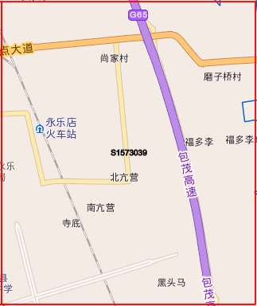  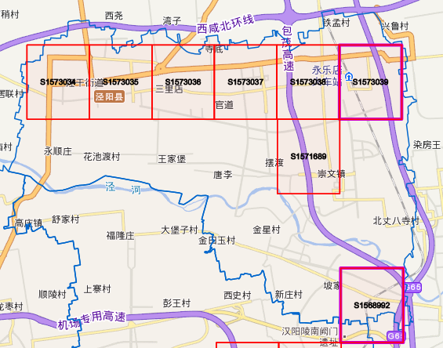
预警网格区域排查情况：
泾河新城环境保护局收到预警通知后，高度重视，立即组织人员对预警网格内工业源，扬尘源、涉气企业排查二氧化硫、氮氧化物、烟粉尘、VOCS等大气污染物的企事业单位、个体工商户、经营性物料堆场等，特别是“散乱污”企业及各种燃料的锅炉进行了全面排查，此次排查污染源17+2处。
按排放源分类：
15米以上45米以下污染源4处，非高架源3处，无组织污染源10处
按行业分类：
14家工业企业、3家水泥预制板厂，另有2个道路扬尘问题。

主要排查情况：
1、检查了泾河新城永乐豪盛欧艺装饰建材厂、石羊食品有限公司、陕西红太阳防水材料有限公司、陕西兴盛振兴铁路电气化器材有限公司、陕西西咸新区泾河新城鼎盛水泥制品有限公司、咸阳通达建材有限公司、陕西晴空防水技术有限公司、西安航盛机械设备制造有限公司、陕西恒德精密机械有限公司、泾阳华气安然压缩天然气有限公司、泾阳县天然气有限责任公司永乐田村加气站、陕西西咸新区三味坊食品有限公司、陕西东辰机床有限公司、陕西省天然气股份有限公司永乐加气站共计14家涉气企业。企业污染防治设施正常运行，未发现环境违法行为。
2、泾阳县永乐惠民预制厂、泾阳县荣华建材厂、泾阳县磨子桥王长京预制厂3家水泥预制板厂被纳入“散乱污”企业已被取缔到位。
3、位于211国道磨子桥段道路施工工程，211国道磨子桥段至包茂高速（G65）辅道道路硬化工程施工对两个施工工程进行现场检查。

主要存在问题：
- 位于211国道磨子桥段道路，该路段多处破损，已经纳入修补计划，目前正在施工，材料进场后存在未覆盖现场。
- 211国道磨子桥段至包茂高速（G65）辅道，路面为硬化，已经纳入道路硬化正在施工，检查发现材料进场未覆盖。
3、网格内包茂高速（G65）有四个高速出入口，来往车辆较多，进出高速公路211国道磨子桥段路面损毁严重，易造成拥堵，路面扬尘较大。
整改落实情况：
1、工作人员当场要求该施工单位对裸露的土石方进行覆盖，并要求其加强管理，落实好防尘措施，防止扬尘污染。现已苫盖完成。
2、环保工作人员当场要求施工单位对裸露的土石方、地面进行苫盖，并要求其加强管理，落实好防尘措施，防止扬尘污染。现已苫盖完成。
3、211国道磨子桥段路面损毁严重，易造成拥堵、路面扬尘较大、车辆尾气严重。镇调配人员及洒水车辆对该路段交通疏导并洒水降尘。

整改照片：

1、211国道磨子桥段道路施工工程
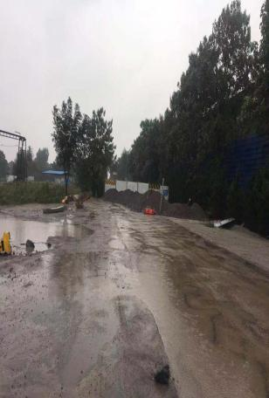  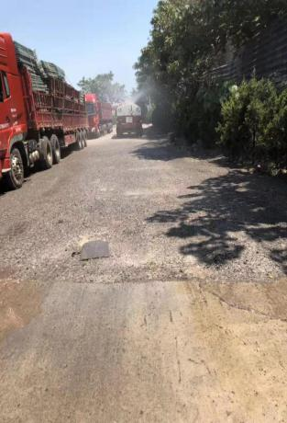 | 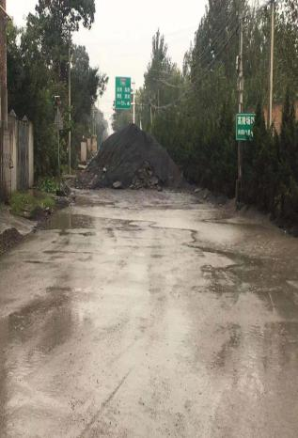  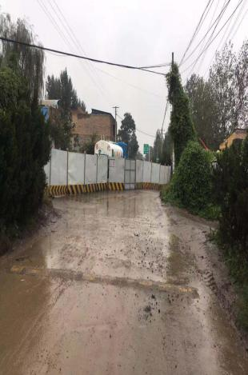
211国道磨子桥段道路破损 道路修补加设围挡和材料苫盖

2、211国道磨子桥段至包茂高速（G65）辅道道路硬化工程
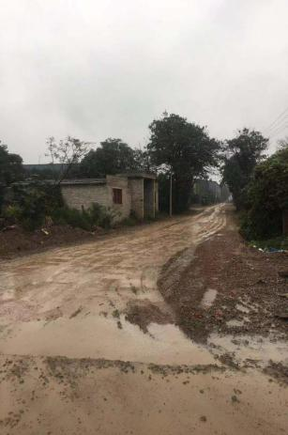  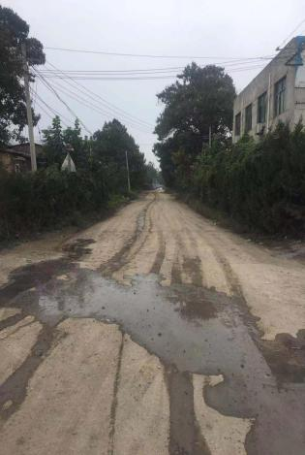 | 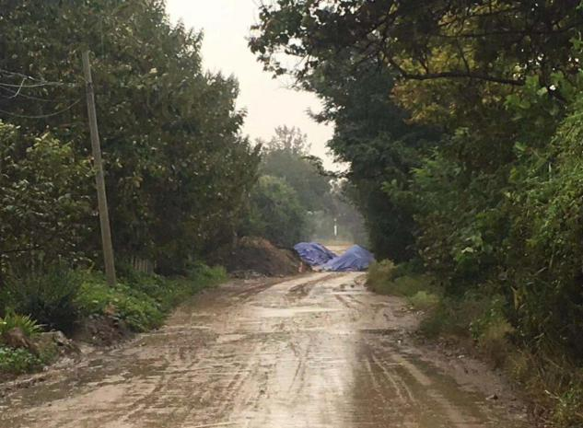
辅道道路硬化工程道路扬尘现象 采取及时洒水并将进场材料覆盖

3、包茂高速（G65）高速出口
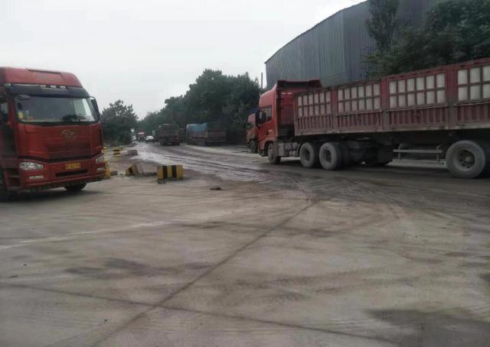 | 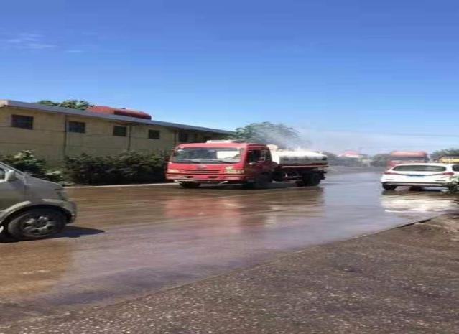
车辆拥堵 抑尘洒水

网格内检查照片：

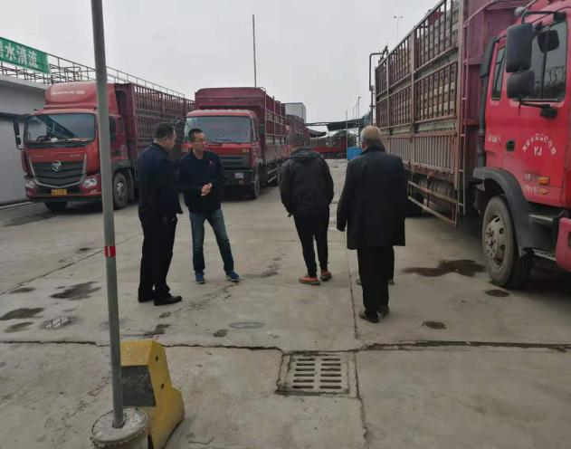
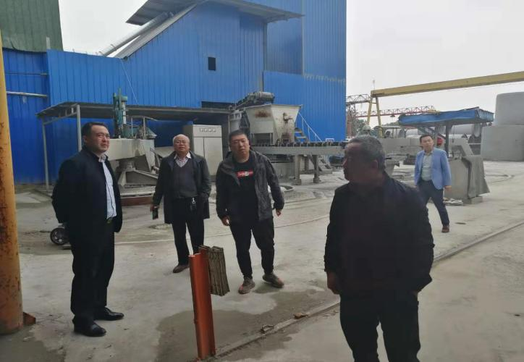
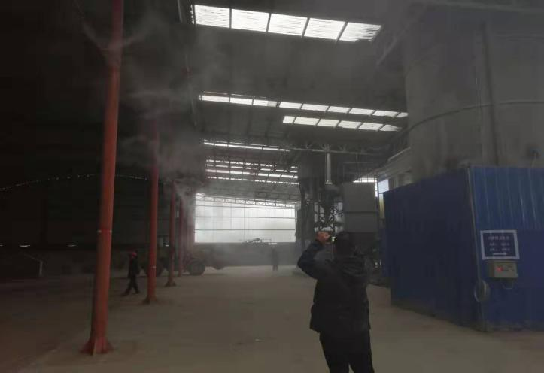
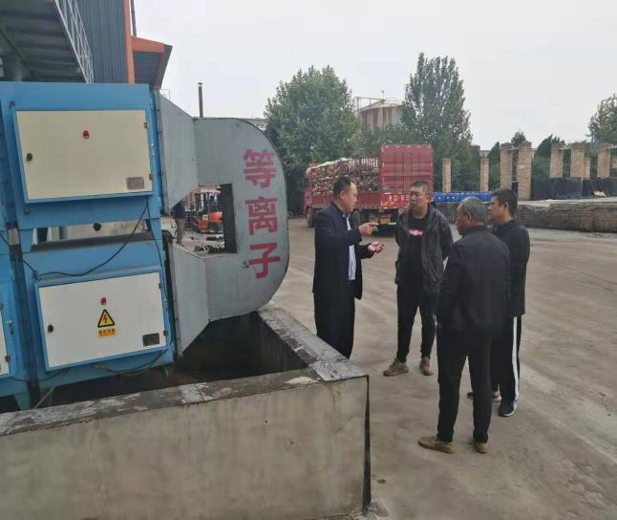
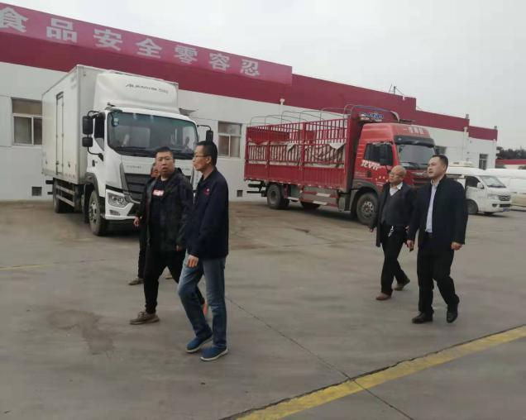
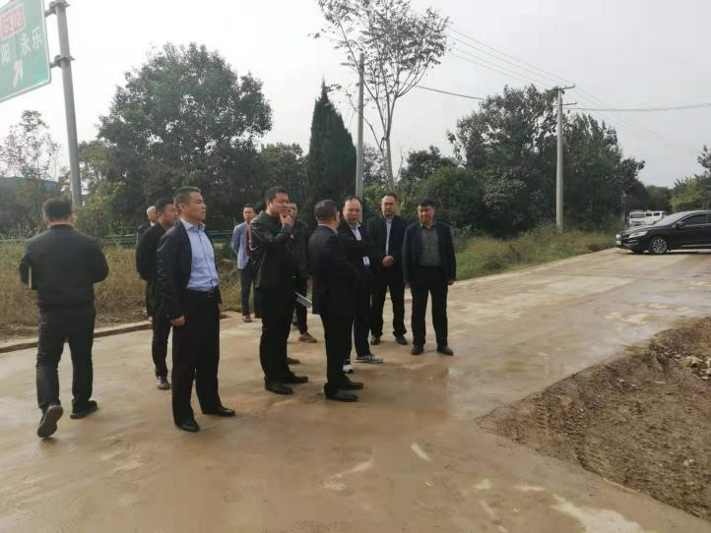
2019年9月泾河热点网格预警报告
预警网格2：
西咸新区泾河新城 网格编号：S1568992
预警原因：PM2.5环比上月改善情况最差
污染源排查结果（排查污染源共计118条）
序号 | 企业名称 | 生产经营地址 | 污染源类型 | 主要污染物种类 | 主要排污生产设备名称 | 数量 | 燃料类型 | 燃料使用量或主要产品产量 | 锅炉数量 | 锅炉蒸吨量 | 备注
1 | 赵家腊汁肉 | 原点B区 | 非高架污染源 | 餐饮油烟 | 其他 | 1 | 醇基燃料 | 餐饮业甲醇565kg/年 | 0 | 0
2 | 湖南土菜馆 | 原点B区 | 非高架污染源 | 餐饮油烟 | 其他 | 1 | 醇基燃料 | 餐饮业甲醇1075kg/年 | 0 | 0
3 | 浏阳蒸菜 | 原点B区 | 非高架污染源 | 餐饮油烟 | 其他 | 1 | 醇基燃料 | 餐饮业甲醇887kg/年 | 0 | 0
4 | 鑫源私房菜 | 原点B区 | 非高架污染源 | 餐饮油烟 | 其他 | 1 | 醇基燃料 | 餐饮业甲醇1100kg/年 | 0 | 0
5 | 老陕吃面吧 | 原点B区 | 非高架污染源 | 餐饮油烟 | 其他 | 1 | 醇基燃料 | 餐饮业甲醇885kg/年 | 0 | 0
6 | 陕建矿业有限公司（陕建石材） | 明珠进口石材城 | 非高架污染源 | 烟粉尘 | 其他 | 0 | 其他 | 石材加工 | 0 | 0
7 | 陕西恒盛塑料制品厂 | 高庄村 | 非高架污染源 | 烟粉尘、二氧化硫、氮氧化物 | 其他 | 1 | 电 | 塑料加工10000kw·h/年 | 0 | 0 | 网格周边3公里内污染源
8 | 泾阳县高庄一路发加油站 | 西咸新区泾河新城高庄镇聂冯村 | 非高架污染源 | 烟粉尘、二氧化硫、氮氧化物 | 其他 | 4 | 醇基燃料 | 非甲烷总氢年销量294.62吨 | 0 | 0
9 | 泾阳县聂冯加油中心 | 西咸新区泾河新城高庄聂冯市场东 | 非高架污染源 | 烟粉尘、二氧化硫、氮氧化物 | 其他 | 4 | 醇基燃料 | 非甲烷总氢年销量119.54吨 | 0 | 0
10 | 泾阳县高庄阜下加油站 | 陕西省西咸新区泾河新城高庄镇阜下村 | 非高架污染源 | 烟粉尘、二氧化硫、氮氧化物 | 其他 | 1 | 重油及柴油 | 年销量110.5吨 | 0 | 0 | 网格周边3公里内污染源
11 | 延长壳牌石油有限公司泾阳县原点新城加油站 | 陕西省咸阳市泾阳县高庄镇聂冯市场 | 非高架污染源 | 烟粉尘、二氧化硫、氮氧化物 | 其他 | 1 | 重油及柴油 | 年销量105.55吨 | 0 | 0
12 | 陕西东铭建材有限公司 | 泾河新城高庄镇寿平村 | 非高架污染源 | 二氧化硫、氮氧化物 | 其他 | 1 | 其他 | 25万立方米加气块 | 0 | 0
13 | 陕西兴盛原置业有限公司 | 沣泾大道东段1号 | 15米以上45米以下污染源 | 烟粉尘、二氧化硫、氮氧化物 | 锅炉 | 1 | 天然气及液化气 | 消耗燃气150000m³/年 | 1 | 4
14 | 陕西逸阳房地产开发有限公司 | 沣泾大道东段1号 | 15米以上45米以下污染源 | 烟粉尘、二氧化硫、氮氧化物 | 锅炉 | 1 | 天然气及液化气 | 消耗燃气33000m³/年 | 1 | 0.93 | 网格周边3公里内污染源
15 | 陕西乐华欢乐世界 | 沣泾大道东段1号1幢1单元203 | 15米以上45米以下污染源 | 烟粉尘、二氧化硫、氮氧化物 | 锅炉 | 1 | 天然气及液化气 | 消耗燃气43180m³/年 | 1 | 0.5 | 网格周边3公里内污染源
16 | 陕西明珠龙安居置业有限公司 | 原点新城B区1101室 | 15米以上45米以下污染源 | 烟粉尘、二氧化硫、氮氧化物 | 锅炉 | 4 | 天然气及液化气 | 消耗燃气160000m³/年 | 4 | 24
17 | 西安明珠商业运营管理有限公司泾河新城分公司 | 原点新城309号 | 非高架污染源 | 烟粉尘、二氧化硫、氮氧化物 | 锅炉 | 5 | 天然气及液化气 | 消耗燃气600000m³/年 | 5 | 24
18 | 原点韩式烤肉 | 聂冯村 | 非高架污染源 | 餐饮油烟 | 其他 | 1 | 醇基燃料 | 餐饮业1275kg/年 | 0 | 0
19 | 虾囧火锅 | 聂冯村 | 非高架污染源 | 餐饮油烟 | 其他 | 1 | 醇基燃料 | 餐饮业甲醇1105kg/年 | 0 | 0
20 | 嘉州飘香牛签签 | 聂冯村 | 非高架污染源 | 餐饮油烟 | 其他 | 1 | 其他 | 餐饮业甲醇1455kg/年 | 0 | 0
21 | 原点饭庄 | 聂冯村 | 非高架污染源 | 餐饮油烟 | 其他 | 1 | 醇基燃料 | 餐饮业甲醇1325kg/年 | 0 | 0
22 | 大碗箸头面 | 聂冯村 | 非高架污染源 | 餐饮油烟 | 其他 | 1 | 醇基燃料 | 餐饮业甲醇945kg/年 | 0 | 0
23 | 纯天然手擀菠菜面 | 聂冯村 | 非高架污染源 | 餐饮油烟 | 其他 | 1 | 醇基燃料 | 餐饮业甲醇986kg/年 | 0 | 0
24 | 福味饺子馆 | 聂冯村 | 非高架污染源 | 餐饮油烟 | 其他 | 1 | 醇基燃料 | 餐饮业甲醇675kg/年 | 0 | 0
25 | 金砂锅 | 聂冯村 | 非高架污染源 | 餐饮油烟 | 其他 | 1 | 醇基燃料 | 餐饮业甲醇551kg/年 | 0 | 0
26 | 罐罐饺子 | 聂冯村 | 非高架污染源 | 餐饮油烟 | 其他 | 1 | 醇基燃料 | 餐饮业甲醇998kg/年 | 0 | 0
27 | 小八戒私房家厨 | 聂冯村 | 非高架污染源 | 餐饮油烟 | 其他 | 1 | 醇基燃料 | 餐饮业甲醇1425kg/年 | 0 | 0
28 | 杂粮搅团 | 聂冯村 | 非高架污染源 | 餐饮油烟 | 其他 | 1 | 醇基燃料 | 餐饮业甲醇350kg/年 | 0 | 0
29 | 聚飞餐厅 | 聂冯村 | 非高架污染源 | 餐饮油烟 | 其他 | 1 | 醇基燃料 | 餐饮业甲醇1002kg/年 | 0 | 0
30 | 袁师傅肉夹馍 | 聂冯村 | 非高架污染源 | 餐饮油烟 | 其他 | 1 | 醇基燃料 | 餐饮业甲醇759kg/年 | 0 | 0
31 | 罗家一品香凉皮 | 聂冯村 | 非高架污染源 | 餐饮油烟 | 其他 | 1 | 醇基燃料 | 餐饮业甲醇810kg/年 | 0 | 0
32 | 品道鱼坊 | 聂冯村 | 非高架污染源 | 餐饮油烟 | 其他 | 1 | 醇基燃料 | 餐饮业甲醇1235kg/年 | 0 | 0
33 | 酸菜铜锅涮羊肉 | 聂冯村 | 非高架污染源 | 餐饮油烟 | 其他 | 1 | 醇基燃料 | 餐饮业甲醇953kg/年 | 0 | 0
34 | 老西安风味 | 聂冯村 | 非高架污染源 | 餐饮油烟 | 其他 | 1 | 醇基燃料 | 餐饮业甲醇410kg/年 | 0 | 0
35 | 云豪过桥米线 | 聂冯村 | 非高架污染源 | 餐饮油烟 | 其他 | 1 | 醇基燃料 | 餐饮业甲醇850kg/年 | 0 | 0
36 | 陕南私房菜 | 聂冯村 | 非高架污染源 | 餐饮油烟 | 其他 | 1 | 醇基燃料 | 餐饮业甲醇912kg/年 | 0 | 0
37 | 重庆张记纸包鱼 | 聂冯村 | 非高架污染源 | 餐饮油烟 | 其他 | 1 | 醇基燃料 | 餐饮业甲醇1202kg/年 | 0 | 0
38 | 杨凌蘸水面 | 聂冯村 | 非高架污染源 | 餐饮油烟 | 其他 | 1 | 醇基燃料 | 餐饮业甲醇800kg/年 | 0 | 0
39 | 王师傅水盆羊肉 | 聂冯村 | 非高架污染源 | 餐饮油烟 | 其他 | 1 | 醇基燃料 | 餐饮业甲醇620kg/年 | 0 | 0
40 | 老兵居串串火锅 | 聂冯村 | 非高架污染源 | 烟粉尘 | 其他 | 1 | 醇基燃料 | 餐饮业甲醇910kg/年 | 0 | 0
41 | 川滋味川菜 | 聂冯村 | 非高架污染源 | 餐饮油烟 | 其他 | 1 | 醇基燃料 | 餐饮业甲醇1100kg/年 | 0 | 0
42 | 高汤牛肉饸络面 | 聂冯村 | 非高架污染源 | 餐饮油烟 | 其他 | 1 | 醇基燃料 | 餐饮业甲醇785kg/年 | 0 | 0
43 | 河南早点 | 聂冯村 | 非高架污染源 | 餐饮油烟 | 其他 | 1 | 醇基燃料 | 餐饮业甲醇450kg/年 | 0 | 0
44 | 川渝食府 | 聂冯村 | 非高架污染源 | 餐饮油烟 | 其他 | 1 | 醇基燃料 | 餐饮业甲醇1310kg/年 | 0 | 0
45 | 邢老四肉丸胡辣汤 | 聂冯村 | 非高架污染源 | 餐饮油烟 | 其他 | 1 | 醇基燃料 | 餐饮业甲醇560kg/年 | 0 | 0
46 | 老七农家菜 | 聂冯村 | 非高架污染源 | 餐饮油烟 | 其他 | 1 | 醇基燃料 | 餐饮业甲醇900kg/年 | 0 | 0
47 | 汉阳泡馍 | 聂冯村 | 非高架污染源 | 餐饮油烟 | 其他 | 1 | 醇基燃料 | 餐饮业甲醇670kg/年 | 0 | 0
48 | 汉阳食府 | 聂冯村 | 非高架污染源 | 餐饮油烟 | 其他 | 1 | 醇基燃料 | 餐饮业甲醇1820kg/年 | 0 | 0
49 | 蒸膳美 | 聂冯村 | 非高架污染源 | 餐饮油烟 | 其他 | 1 | 醇基燃料 | 餐饮业甲醇653kg/年 | 0 | 0
50 | 陈记裤带面 | 聂冯村 | 非高架污染源 | 餐饮油烟 | 其他 | 1 | 醇基燃料 | 餐饮业甲醇890kg/年 | 0 | 0
51 | 王师刀削面馆 | 聂冯村 | 非高架污染源 | 餐饮油烟 | 其他 | 1 | 醇基燃料 | 餐饮业甲醇950kg/年 | 0 | 0
52 | 汉中热米皮 | 聂冯村 | 非高架污染源 | 餐饮油烟 | 其他 | 1 | 醇基燃料 | 餐饮业甲醇775kg/年 | 0 | 0
53 | 手工驴蹄子面搓搓 | 聂冯村 | 非高架污染源 | 餐饮油烟 | 其他 | 1 | 醇基燃料 | 餐饮业甲醇820kg/年 | 0 | 0
54 | 岐山臊子面 | 聂冯村 | 非高架污染源 | 餐饮油烟 | 其他 | 1 | 醇基燃料 | 餐饮业甲醇789kg/年 | 0 | 0
55 | 老成都冒菜 | 聂冯村 | 非高架污染源 | 餐饮油烟 | 其他 | 1 | 醇基燃料 | 餐饮业甲醇860kg/年 | 0 | 0
56 | 川湘一品楼 | 聂冯村 | 非高架污染源 | 餐饮油烟 | 其他 | 1 | 醇基燃料 | 餐饮业甲醇985kg/年 | 0 | 0
57 | 呷源楚湘阁 | 聂冯村 | 非高架污染源 | 餐饮油烟 | 其他 | 1 | 醇基燃料 | 餐饮业甲醇1200kg/年 | 0 | 0
58 | 小郡肝串串香 | 聂冯村 | 非高架污染源 | 餐饮油烟 | 其他 | 1 | 醇基燃料 | 餐饮业甲醇980kg/年 | 0 | 0
59 | 雷记牛肉面大王 | 聂冯村 | 非高架污染源 | 餐饮油烟 | 其他 | 1 | 醇基燃料 | 餐饮业甲醇1002kg/年 | 0 | 0
60 | 井冈人家 | 聂冯村 | 非高架污染源 | 餐饮油烟 | 其他 | 1 | 醇基燃料 | 餐饮业甲醇1610kg/年 | 0 | 0
61 | 潇湘人家 | 聂冯村 | 非高架污染源 | 餐饮油烟 | 其他 | 1 | 醇基燃料 | 餐饮业甲醇1520kg/年 | 0 | 0
62 | 驴蹄子拌面 | 聂冯村 | 非高架污染源 | 餐饮油烟 | 其他 | 1 | 醇基燃料 | 餐饮业甲醇899kg/年 | 0 | 0
63 | 秦人一面 | 聂冯村 | 非高架污染源 | 餐饮油烟 | 其他 | 1 | 醇基燃料 | 餐饮业甲醇988kg/年 | 0 | 0
64 | 樊记牛肉面 | 聂冯村 | 非高架污染源 | 餐饮油烟 | 其他 | 1 | 醇基燃料 | 餐饮业甲醇1088kg/年 | 0 | 0
65 | 龚师傅特色拌面 | 聂冯村 | 非高架污染源 | 餐饮油烟 | 其他 | 1 | 醇基燃料 | 餐饮业甲醇1102kg/年 | 0 | 0
66 | 湘秦营养快餐 | 聂冯村 | 非高架污染源 | 餐饮油烟 | 其他 | 1 | 醇基燃料 | 餐饮业甲醇 | 0 | 0
67 | 卢师傅大老碗面庄 | 聂冯村 | 非高架污染源 | 餐饮油烟 | 其他 | 1 | 醇基燃料 | 餐饮业甲醇1008kg/年 | 0 | 0
68 | 刘琦驴蹄子面 | 聂冯村 | 非高架污染源 | 餐饮油烟 | 其他 | 1 | 醇基燃料 | 餐饮业甲醇975kg/年 | 0 | 0
69 | 啵啵鱼 | 聂冯村 | 非高架污染源 | 餐饮油烟 | 其他 | 1 | 醇基燃料 | 餐饮业甲醇1310kg/年 | 0 | 0
70 | 关中味道 | 聂冯村 | 非高架污染源 | 餐饮油烟 | 其他 | 1 | 醇基燃料 | 餐饮业甲醇1152kg/年 | 0 | 0
71 | 咱家麻将凉皮 | 聂冯村 | 非高架污染源 | 餐饮油烟 | 其他 | 1 | 醇基燃料 | 餐饮业甲醇703kg/年 | 0 | 0
72 | 桥梓口牛羊肉泡馍 | 聂冯村 | 非高架污染源 | 餐饮油烟 | 其他 | 1 | 醇基燃料 | 餐饮业甲醇612kg/年 | 0 | 0
73 | 望月楼牛羊肉泡馍 | 聂冯村 | 非高架污染源 | 餐饮油烟 | 其他 | 1 | 其他 | 餐饮业甲醇576kg/年 | 0 | 0
74 | 南方小吃 | 聂冯村 | 非高架污染源 | 烟粉尘 | 其他 | 1 | 醇基燃料 | 餐饮业甲醇486kg/年 | 0 | 0
75 | 西府面馆 | 聂冯村 | 非高架污染源 | 餐饮油烟 | 其他 | 1 | 醇基燃料 | 餐饮业甲醇897kg/年 | 0 | 0
76 | 腾飞小吃 | 聂冯村 | 非高架污染源 | 餐饮油烟 | 其他 | 1 | 醇基燃料 | 餐饮业甲醇552kg/年 | 0 | 0
77 | 原点红自助火锅 | 聂冯村 | 非高架污染源 | 餐饮油烟 | 其他 | 0 | 醇基燃料 | 餐饮业甲醇1300kg/年 | 0 | 0
78 | 胡胖子罐罐饺子 | 聂冯村 | 非高架污染源 | 餐饮油烟 | 其他 | 0 | 醇基燃料 | 餐饮业甲醇942kg/年 | 0 | 0
79 | 穆斯林牛羊肉泡馍 | 聂冯村 | 非高架污染源 | 餐饮油烟 | 其他 | 0 | 醇基燃料 | 餐饮业甲醇（550kg/年） | 0 | 0
80 | 江西菜馆 | 聂冯村 | 非高架污染源 | 餐饮油烟 | 其他 | 0 | 醇基燃料 | 餐饮业甲醇（950kg/年） | 0 | 0
81 | 江西菜馆 | 聂冯村 | 非高架污染源 | 餐饮油烟 | 其他 | 0 | 醇基燃料 | 餐饮业 | 0 | 950
82 | 娘家纸包鱼 | 聂冯村 | 非高架污染源 | 餐饮油烟 | 其他 | 0 | 醇基燃料 | 餐饮业 | 0 | 1270
83 | 捞得爽自助火锅 | 聂冯村 | 非高架污染源 | 餐饮油烟 | 其他 | 0 | 醇基燃料 | 餐饮业 | 0 | 1272
84 | 颠覆中餐 | 高庄村 | 非高架污染源 | 餐饮油烟 | 其他 | 0 | 天然气及液化气 | 餐饮业 | 0 | 0
85 | 怡香酒楼 | 高庄村 | 非高架污染源 | 餐饮油烟 | 其他 | 0 | 天然气及液化气 | 餐饮业 | 0 | 0
86 | 佰泰私房菜 | 高庄村 | 非高架污染源 | 餐饮油烟 | 其他 | 0 | 天然气及液化气 | 餐饮业 | 0 | 0
87 | 泾鑫葫芦头三鲜煮馍 | 高庄村 | 非高架污染源 | 餐饮油烟 | 其他 | 0 | 天然气及液化气 | 餐饮业 | 0 | 0
88 | 王师手工面 | 高庄村 | 非高架污染源 | 餐饮油烟 | 其他 | 0 | 天然气及液化气 | 餐饮业 | 0 | 0
89 | 香园饭庄 | 高庄村 | 非高架污染源 | 餐饮油烟 | 其他 | 0 | 天然气及液化气 | 餐饮业 | 0 | 0
90 | 秦川农家面 | 高庄村 | 15米以上45米以下污染源 | 餐饮油烟 | 其他 | 0 | 天然气及液化气 | 餐饮业 | 0 | 0
91 | 祥和手工饸络面 | 高庄村 | 非高架污染源 | 餐饮油烟 | 其他 | 0 | 天然气及液化气 | 餐饮业 | 0 | 0
92 | 关中面馆 | 高庄村 | 非高架污染源 | 餐饮油烟 | 其他 | 0 | 电 | 餐饮业 | 0 | 0
93 | 老地方酒家 | 瑞凝村井王组 | 非高架污染源 | 餐饮油烟 | 其他 | 0 | 醇基燃料 | 餐饮业 | 0 | 500
94 | 德众汽车维修服务中心 | 高庄镇高庄村 | 15米以上45米以下污染源 | VOC | 喷漆设备 | 1 | 电 | 汽车喷漆维修 | 0 | 3600
95 | 张氏家外家 | 高庄镇 | 非高架污染源 | 餐饮油烟 | 其他 | 0 | 电 | 餐饮业 | 0 | 0
96 | 原点新城综合交易市场 | 高庄镇明珠集团酒店用品区 | 非高架污染源 | 烟粉尘、二氧化硫、氮氧化物 | 其他 | 0 | 电 | 综合市场 | 0 | 30000 | 网格周边3公里内污染源
97 | 中国兰州牛肉拉面 | 高庄镇高庄村 | 非高架污染源 | 餐饮油烟 | 其他 | 0 | 电 | 餐饮业 | 0 | 0
98 | 福来居 | 高庄镇高庄村 | 非高架污染源 | 餐饮油烟 | 其他 | 0 | 其他 | 餐饮业 | 0 | 0
99 | 陕西众驰汽车维修有限公司 | 高庄镇高庄村 | 非高架污染源 | VOC | 喷漆设备 | 1 | 电 | 汽车喷漆维修 | 0 | 9600
100 | 新一诺汽修厂 | 高庄镇 | 非高架污染源 | VOC | 喷漆设备 | 1 | 电 | 汽车维修喷漆 | 0 | 9000
101 | 酱香大骨头 | 高庄镇 | 非高架污染源 | 餐饮油烟 | 其他 | 0 | 电 | 餐饮业油烟 | 0 | 0
102 | 老米家牛肉泡馍 | 高庄镇 | 非高架污染源 | 餐饮油烟 | 其他 | 0 | 电 | 餐饮油烟排放 | 0 | 0
103 | 黄冈学府城北区一期 | 山西庄 | 非高架污染源 | 扬尘 | 其他 | 0 | 其他 | 建筑工地扬尘 | 0 | 0 | 网格周边3公里内污染源
104 | 瀛洲新苑住宅楼（安置楼） | 费家崖村 | 非高架污染源 | 扬尘 | 其他 | 0 | 其他 | 建筑工地扬尘 | 0 | 0 | 网格周边3公里内污染源
105 | 乐华住宅首开区一期二标段（翠缇庄园） | 香榭一路 | 非高架污染源 | 扬尘 | 其他 | 0 | 其他 | 建筑工地扬尘 | 0 | 0 | 网格周边3公里内污染源
106 | 乐华住宅首开区二期一标段（香榭庄园） | 泾河湾路南 | 非高架污染源 | 扬尘 | 其他 | 0 | 其他 | 建筑工地扬尘 | 0 | 0 | 网格周边3公里内污染源
107 | 中南菩悦望东楼 | 芦家村 | 非高架污染源 | 扬尘 | 其他 | 0 | 其他 | 建筑工地扬尘 | 0 | 0
108 | 万和郡 | 芦家村 | 非高架污染源 | 扬尘 | 锅炉 | 0 | 其他 | 建筑工地扬尘 | 0 | 0
109 | 北泰御河尚城 | 聂冯村 | 非高架污染源 | 扬尘 | 其他 | 0 | 其他 | 工地扬尘 | 0 | 0
110 | 陕西西粮亚宏面业有限公司 | 泾河新城高庄镇西粮粮油加工基地 | 非高架污染源 | 烟粉尘 | 其他 | 0 | 其他 | 成品装卸，成品存储 | 0 | 0
111 | 西安西粮实业有限公司泾阳分公司 | 陕西省西咸新区泾河新城高庄聂冯村 | 非高架污染源 | 餐饮油烟 | 其他 | 2 | 电 | 职工生活灶台 | 0 | 0
112 | 陕西建工泾渭钢结构有限公司 | 陕西省西咸新区泾河新城泾干大街中段 | 非高架污染源 | 扬尘 | 其他 | 0 | 电 | 焊接抛丸 | 0 | 0
113 | 陕西建工泾渭钢结构有限公司 | 陕西省西咸新区泾河新城泾干大街中段 | 非高架污染源 | 烟粉尘、二氧化硫、氮氧化物 | 其他 | 0 | 电 | 钢材焊接 | 0 | 0
114 | 陕西兰威机电有限责任公司 | 陕西省西咸新区泾河新城高庄镇高庄村 | 无组织排放污染源 | VOC | 其他 | 0 | 电 | 18万度/月 | 0 | 0
115 | 陕西西咸新区泾河新城伟业大酒店有限公司 | 泾河新城，高庄镇聂冯村四组 | 15米以上45米以下污染源 | VOC | 锅炉 | 1 | 天然气及液化气 | 服务 | 1 | 4.5
116 | 陕西东铭建材有限公司 | 泾河新城高庄镇寿平村 | 非高架污染源 | 烟粉尘 | 物料堆场 | 0 | 其他 | 砖 | 0 | 0 | 网格周边3公里内污染源
117 | 陕西东铭建材有限公司 | 泾河新城高庄镇寿平村 | 无组织排放污染源 | 烟粉尘 | 锅炉 | 2 | 天然气及液化气 | 加气砖 | 2 | 6 | 网格周边3公里内污染源
118 | 陕西西咸新区富恒电器设备有限公司 | 陕西西咸新区泾河新城高庄镇高庄村二组 | 非高架污染源 | 烟粉尘、二氧化硫、氮氧化物 | 其他 | 0 | 电 | 电器设备，焊接 | 0 | 0

预警网格反馈
预警网格基本情况：  此次预警网格S1568992位于东经E108.939289°至E108.966674°，北纬N34.439781°至N34.466638°东：至包茂高速（高陵区段）。南：到汉阳陵北，沣泾大道（高庄镇界）。西：高庄旅游路。北：寿平村二组、芦家村北边沿。网格西边临近正阳大道，东边有包茂高速，4处高速出入口，通往高陵区函洞很容易堵车，北有西铜高速，存在部分不可控扬尘源。  预警原因为PM2.5环比上月改善情况最差，9月至10月连续预警次数1次，历史预警次数1次，历史污染源数118处。 | 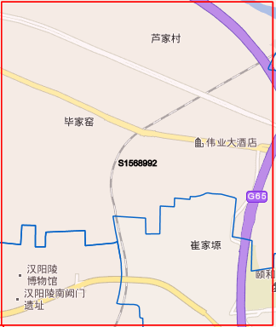  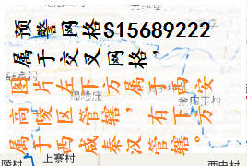
预警网格区域排查情况：
泾河新城环境保护局收到预警通知后，高度重视，立即组织人员对预警网格内工业源，扬尘源、涉气企业排查二氧化硫、氮氧化物、烟粉尘、VOCS等大气污染物的企事业单位、个体工商户、经营性物料堆场等，特别是“散乱污”企业及各种燃料的锅炉进行了全面排查，此次共计排查污染源118处。
按排放源分类：
15米以上45米以下污染源7处，非高架源109处，无组织污染源2处
按企业类型：
7家涉气工业企业、4家加油站、4家建筑施工工地、4个汽修企业、86家个体经营单位，另排查有13家网格外企业。

主要排查情况：

1、陕西东铭建材有限公司、陕西西粮亚宏面业有限公司、西安西粮实业有限公司泾阳分公司、陕西兰威机电有限责任公司、陕西西咸新区富恒电器设备有限公司、陕西建工泾渭钢结构有限公司（含材料堆放区,加工车间）7家涉气企业进行了详细检查，企业均处于正常生产中，污染防治设施正常运行，未发现环境违法行为；
2、对高庄一路发加油站、聂冯加油中心、泾阳县高庄阜下加油站、延长壳牌石油有限公司泾阳县原点新城加油站均已安装了油气回收装置。对陕西众驰汽车维修有限公司、新一诺汽修厂光氧设备运转正常，对德众汽车维修服务中心检查，喷漆房废气处理设施维修保养台账不规范，喷漆房废气处理设施指示灯不亮，要求立即整改。
3、对区域内的4个建筑工地现场排查时，发现中南普悦路面泥土较多，要求立即整改，陕西兴盛置业有限公司（灯都城项目）部分黄土未覆盖，降尘措施不到位，万和郡项目工地部分黄土未覆盖，北泰御河尚城降尘设施到位。
4、86家餐饮，均以清洁能源为燃料，已安装油烟净化设施并保持正常使用。

主要存在问题：
1、德众汽车维修服务中心检查，喷漆房废气处理设施维修保养台账不规范，喷漆房废气处理设施指示灯不亮。
2、中南普悦路面泥土较多。
3、陕西兴盛置业有限公司（灯都城项目）部分黄土未覆盖，降尘措施不到位。
4、万和郡项目工地部分黄土未覆盖。

整改落实情况：

1、德众汽车维修服务中心检查，喷漆房废气处理设施维修保养台账不规范，喷漆房废气处理设施指示灯不亮的问题，与企业沟通，要求尽快完善喷漆房废气处理设施维修保养台账和废气处理设施指示灯更换，现已完善台账，废气处理设施指示灯更换安装调试完毕，恢复正常运行。要求定期对喷漆房废气处理设施进行检查，确保设施正常运行。
2、中南普悦路面泥土较多问题，要求立即整改，冲扫路面，定期扫水保洁，保证车辆100%冲洗，方可驶出。
3、陕西兴盛置业有限公司（灯都城项目）裸露黄土问题，令其立即对裸露黄土进行覆盖，并开启降尘设备，清扫路面，现已覆盖完成，雾炮已开启，并要求其加强管理，落实好防尘措施，防止扬尘污染。
4、万和郡项目工地已裸露黄土问题，要求立即覆盖黄土，现已覆盖完成，并要求加强管理，落实好防尘措施，防止扬尘污染。

整改照片：

3、陕西兴盛置业有限公司（灯都城项目）
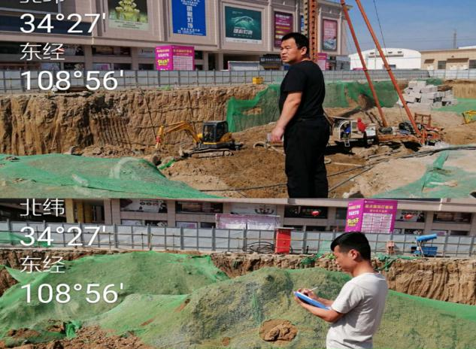 | 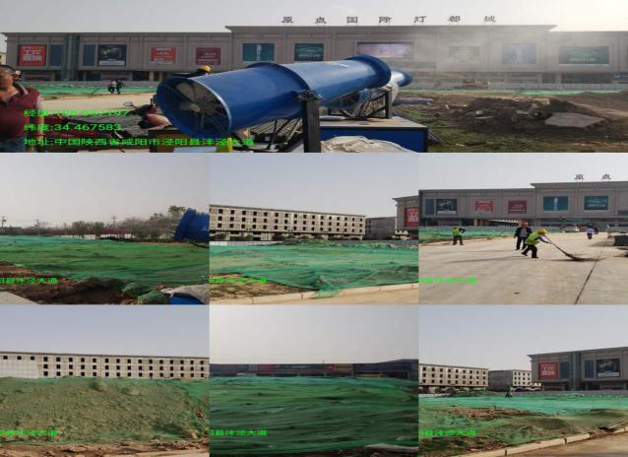
部分黄土未覆盖，降尘措施不到位 对裸露黄土覆盖后，雾炮已开启

2、万和郡项目工地
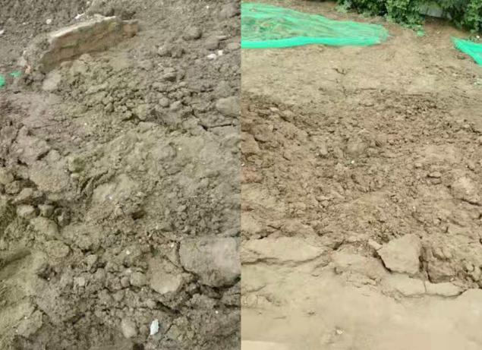 | 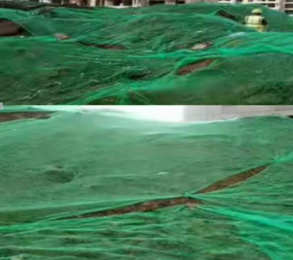
部分黄土未覆盖 对裸露黄土覆盖完成

3、中南普悦
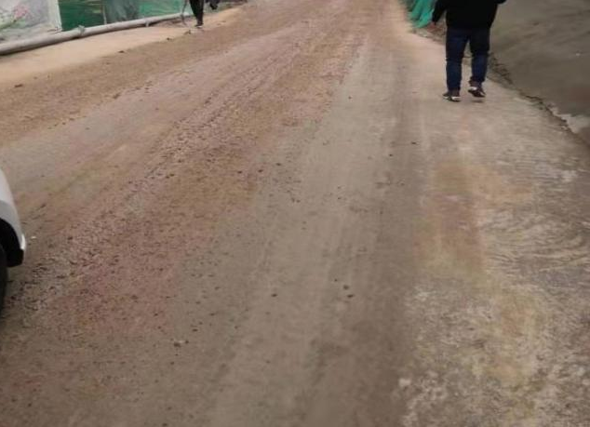 | 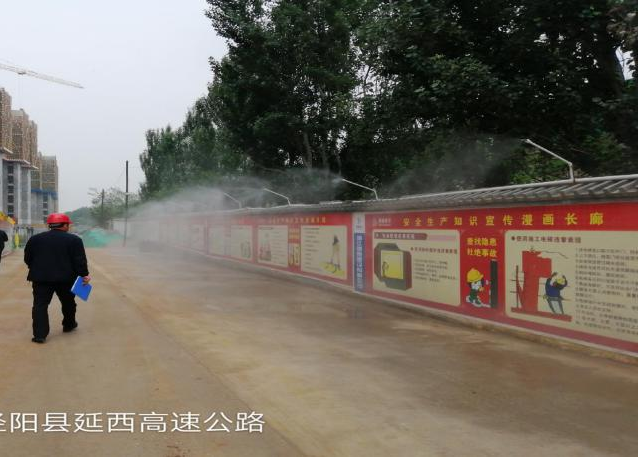
路面泥土较多，要求立即整改 清理后照片 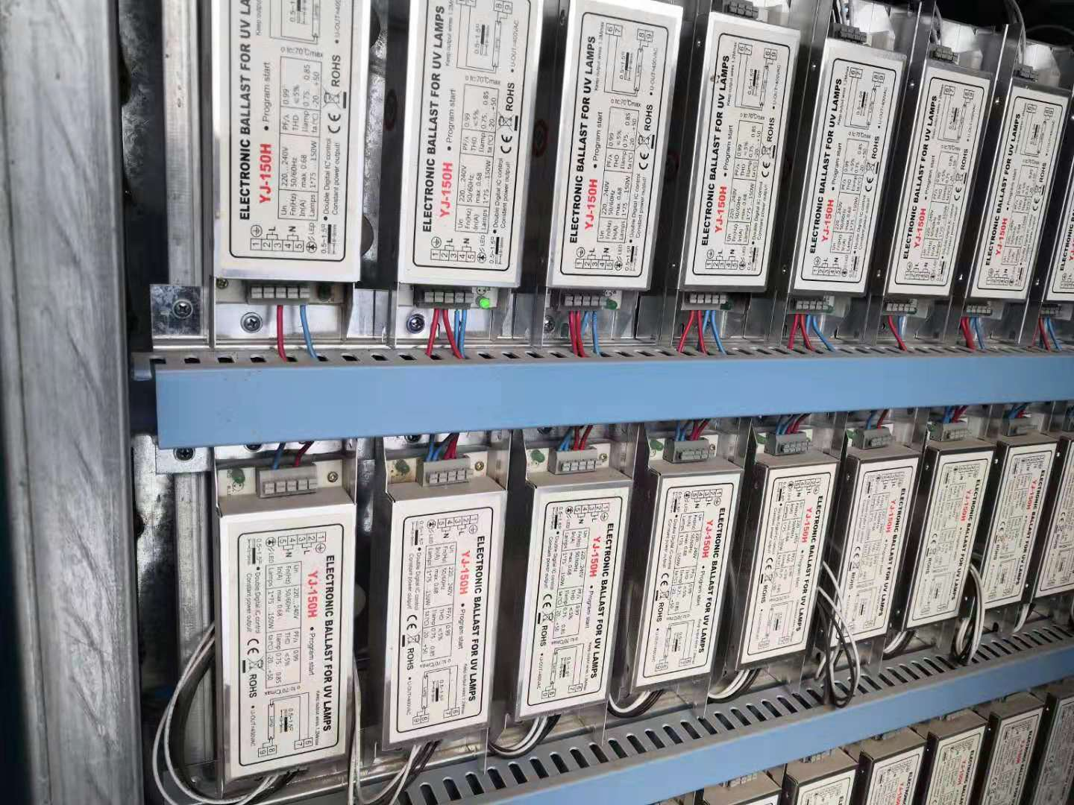中南普悦路面清理后中南普悦路面清理后中南普悦路面清理后

整改照片：

3、德众汽车维修服务中心
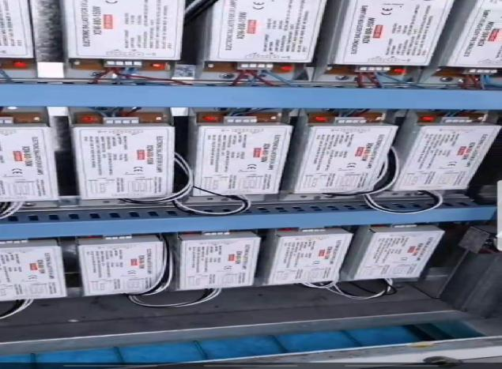 | 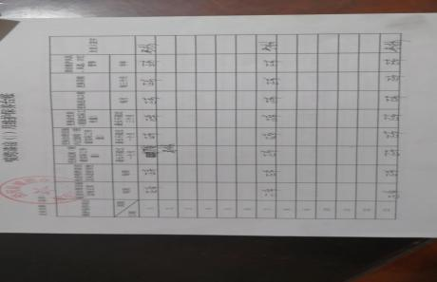
喷漆房废气处理施维修保
养台账不规范，喷漆房废
气处理设施指示灯不亮

喷漆房废气处理设施维修保养台账现已完善，喷漆房废气处理设施指示灯更换安装调试完毕，恢复正常运行。

网格内检查照片：
